Chủ đề: CHÂU NAM CỰC. CHÂU LỤC LẠNH NHẤT THẾ GIỚI
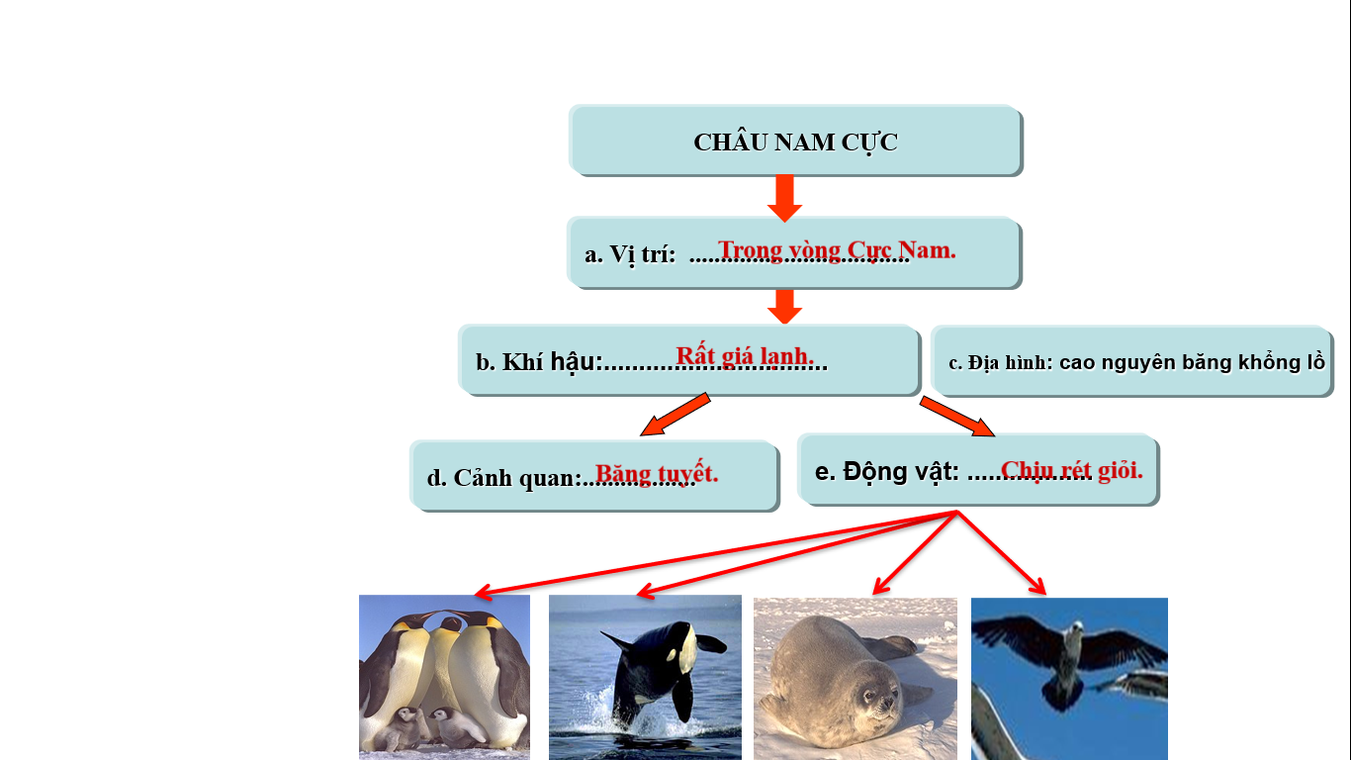

Chủ đề: CHÂU ĐẠI DƯƠNG
A. THIÊN NHIÊN CHÂU ĐẠI DƯƠNG
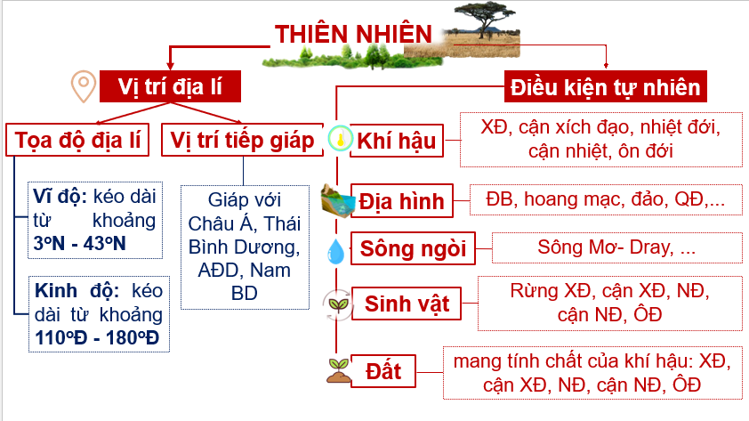

B. DÂN CƯ VÀ KINH TẾ CHÂU ĐẠI DƯƠNG
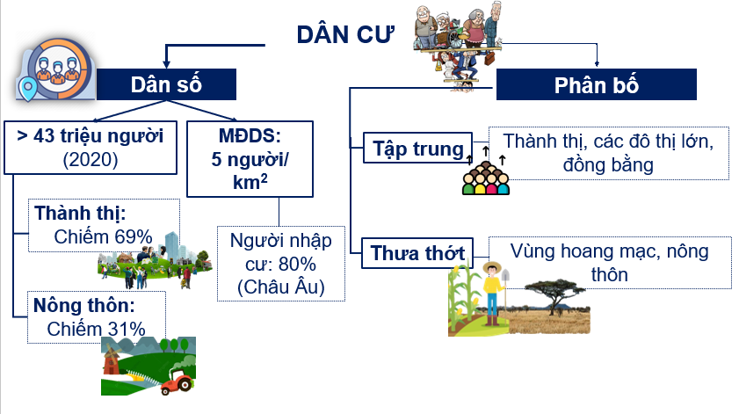
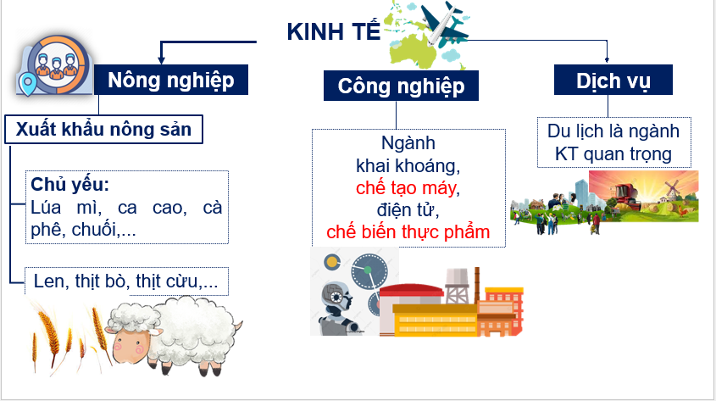

Gợi ý bài 50 THỰC HÀNH
VIẾT BÁO CÁO VỀ ĐẶC ĐIỂM TỰ NHIÊN CỦA Ô-XTRAY-LI-A
1.
- Địa hình Ô-xtray-li –a có thể chia làm thành bốn khu vực:
+ Đồng bằng ven biển, độ cao trung bình khoảng 100m.
+ Cao nguyên Tây Ô –xtray-li-a, cao trung bình từ 300-500 m
+ Đồng bằng trung tâm, cao trung bình khoảng 100-200 m
+ Dãy Đông Ô-xtray-li-a, cao trung bình từ 800-1000 m
- Địa hình núi cao nhất nằm ở dãy Đông Ô-xtray-li-a với đỉnh Rao-đơ-Mao cao khoảng 1500m.
2.
- Các loại gió và hướng gió thổi đến lục địa Ô-xtray-li-a:
+ Gió Tín Phong: hướng đông nam
+ Gió mùa: hướng tây bắc, đông bắc
+ Gió Tây ôn đới: hướng Tây
- Sự phân bố lượng mưa trên lục địa Ô-xtray-li-a và nguyên nhân:
+ Ven biển phía đông : lượng mưa khá lớn (từ 1001-1500mm), Bri-xben có lượng mưa trung bình năm là 1150mm. Nguyên nhân chủ yếu là do có dòng biển nóng chảy ven bờ, kết hợp với gió tín phong thổi từ biển vào và gặp dãy đông Ô-xtray-li –a chắn gió.
+ Vùng trung tâm lục địa: lượng mưa rất ít (dưới 250mm), A-li-xơ Xprinh có lượng mưa trung bình năm là 274mm. Nguyên nhân chủ yếu là do nằm sâu trong nội địa, lại có đường chí tuyến Nam đi qua nên quanh năm vùng trung tâm lục địa Ô-xtray-li-a nằm dưới áp cao cận chí tuyến, ven biển phía tây còn có dòng biển lạnh chảy qua.
+ Vùng ven biển phía Tây nam: có lượng mưa trung bình (từ 501-1000mm), Pơc có lượng mưa trung bình năm là 883mm. Nguyên nhân chủ yếu là do nằm trong vùng hoạt động của gió Tây Ôn đới
- Sự phân bố hoang mạc ở lục địa Ô-xtray-li-a và nguyên nhân:
+ Hoang mac chiếm phần lớn diện tích lục địa Ô-xtray-li-a, bao gồm vùng bồn địa trung tâm và phần lớn cao nguyên Tây Ô-xtray-li –a .
+ Nguyên nhân: do ảnh hưởng của áp cao cận chí tuyến, kết hợp với dòng biển lạnh chảy ven bờ biển phía tây Ô-xtray-li-a.

